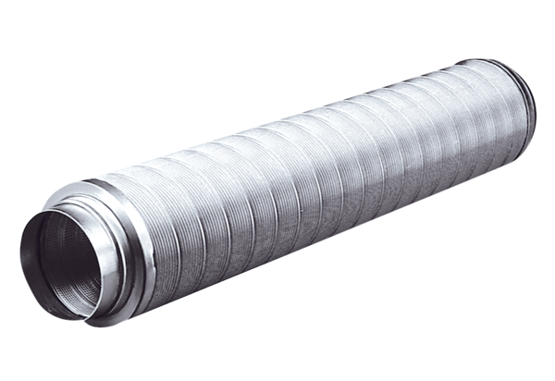Трубный шумоглушитель RSR 16Комплект поставки: 1 штукАссортимент: C
Номер артикула: 0092.0314Изготовитель: MAICO

